**Algoritmo**

Mostrar el menú con las 4 opciones media aritmética, moda, mediana, desviación estándar.

Elegir entre las 4

Caso 1:

Pedir Cuantos números que se van a capturar (n)

Declarar un arreglo valores 1 de tamaño números

CREAR for donde si i es menor que n entonces i++

Pedir numero + i+1

CREAR for (Creando variable valor : valores 1 para modificar cada valor de valores 1 en “valor”)

Suma += valor

Resultado = suma / n

Mostrar Resultado

Caso 2:

Pedir cuantos números se van a capturar (n)

Declarar un arreglo valores 3 de tamaño n

CREAR for donde si i es menor que n entonces i++

Guardar números en valores 3[i]

Mostrar la moda mandándola llamar con la FUNCION CalcularModa(valores 3)

/////////////////////////////////// FUNCION /////////////////////////////

CREAR UNA FUNCION LLAMADA CalcularModa(valores 3)

Crear un valor entero llamado frecuencia max

CREAR for donde si j es menor al largo de valores 3 entonces i++

Crear un valor entero llamado frecuencia = 0

CREAR for DENTRO del For anterior donde si j es menor al largo de valores 3 entonces j++

SI valores 3 i es igual a valores 3 j

Frecuencia++

SI frecuencia es mayor a la frecuencia max entonces

Frecuencia max = frecuencia

Crear Moda y guardar valores 3 i

Caso 3:

Pedir Cuantos números que se van a capturar (n)

Declarar un arreglo valores 2 de tamaño números

CREAR for donde si i es menor que n entonces i++

Pedir numero + i+1

CREAR for donde si i es menor que n-1 entonces i++

CREAR for donde si j es menor que n-i-1 entonces j++

SI valores 2 de j es mayor que valores 2 de j + 1

Cambios = valores 2 de j

Valores 2 de j = valores 2 de j + 1

Valores 2 de j + 1 = cambios

SI el residuo de n es 0 entonces

R1 = n / 2 – 1

R2 = n / 2

Mediana = valores 2 de r1 + valores 2 de r2 / 2

SI NO

Resultado = n / 2

Mediana = valores 2 de resultado

Mostrar la mediana es (mediana)

Caso 4:

Pedir Cuantos números que se van a capturar (n)

Declarar un arreglo valores 3 de tamaño números

CREAR for donde si i es menor que n entonces i++

Pedir numero + i+1

CREAR for (Creando variable valor : valores 3 para modificar cada valor de valores 3 en “valor”)

Suma += valor

xNegada = suma / n

CREAR for de la misma manera que arriba pero ahora haciendo en cada valor

Paréntesis = valor – xNegada

Elevado += paréntesis * paréntesis

Raíz = Sacar raíz a n con Math sqrt usando Elevado , n

Mostrar resultado (raíz)

Default

Mostrar Opción invalida

Cerrar Swich

Mostrar si se desea hacer otra operacion

Si la respuesta es 1 volver al menu

Si la respuesta es 2 terminar

**Seudocodigo**

Imprimir " Menu "

Imprimir "1. Media Aritmética"

Imprimir "2. Moda"

Imprimir "3. Mediana"

Imprimir "4. Desviación Estándar"

Imprimir "Ingresa la Opción: " (op)

Caso 1: (op1)

Imprimir "Ingresa cuántos números vas a capturar: " (numeros)

Declarar un arreglo valores 1 de tamaño numeros

Crear For Donde si i es menor que numeros entonces i++

Imprimir "Dame tu número: " + (i + 1)

Leer valores 1[i]

Crear un for creando una variable valor : valores

suma += valor

resultado = suma / numeros

Imprimir "Tu resultado es: " + resultado

Caso 2:

Imprimir “ingresa cuantos números vas a capturar:” (n)

Declarar un arreglo valores 3 de tamaño n

Imprimir “Ingresa los números uno por uno:”

Crear un for donde si i es menor que n entonces i++

Guardar números en valores 3[i]

Mostrar la moda mandándola llamar con la FUNCION CalcularModa(valores 3)

/////////////////////////////////// FUNCION /////////////////////////////

Crear public static int CalcularModa(int [] valores 3)

Int frecuencia max = 0 , moda = valores 3[]

CREAR for (int i = 0; i < valores3.length; i++)

Int frecuencia = 0

CREAR for DENTRO del For anterior donde (int j = 0; j < valores3.length; j++)

if (valores3[i] == valores3[j])

Frecuencia++

if (frecuencia > frecuencia max)

frecuencia max = frecuencia

moda = valores3[i]

Caso 3:

Imprimir "Ingresa cuántos números vas a capturar: " (numeros)

Declarar un arreglo valores 2 de tamaño numeros

Crear For Donde si i es menor que numeros entonces i++

Imprimir "Dame tu número: " + (i + 1)

Leer valores 2[i]

Crear For donde si i es menor a números – 1 entonces i++

Crear For donde si j es menor a números – i – 1 entonces j++

SI los valores 2[j] > valores 2 [j+1]

Cambios = valores 2 [j]

Valores 2[j] = valores 2[j + 1]

Valores 2[j + 1] = cambios

Si (numeros % 2 == 0)

r1 = numeros / 2 - 1

r2 = numeros / 2

mediana = (valores4[r1] + valores4[r2]) / 2

SINO

res = numeros / 2

mediana = valores4[res]

Imprimir "La mediana es: " + mediana

Caso 4:

Imprimir "Ingresa cuántos números vas a capturar: " (numeros)

Declarar un arreglo valores 3 de tamaño numeros

Crear For Donde si i es menor que numeros entonces i++

Imprimir "Dame tu número: " + (i + 1)

Leer valores 3[i]

Crear un for creando una variable valor : valores

suma += valor

xNegada = suma / números

Para cada valor en valores:

parentesis = valor - xNegada

elevado += parentesis * parentesis

raiz = RaízCuadrada(elevado / numeros)

Imprimir "Tu resultado es: " + raíz

Default:

Imprimir "Opción Inválida"

Cierra swich

Imprimir "¿Deseas realizar otra operación? 1.SI / 2.NO" (respuesta)

Mientras respuesta sea diferente de 2:

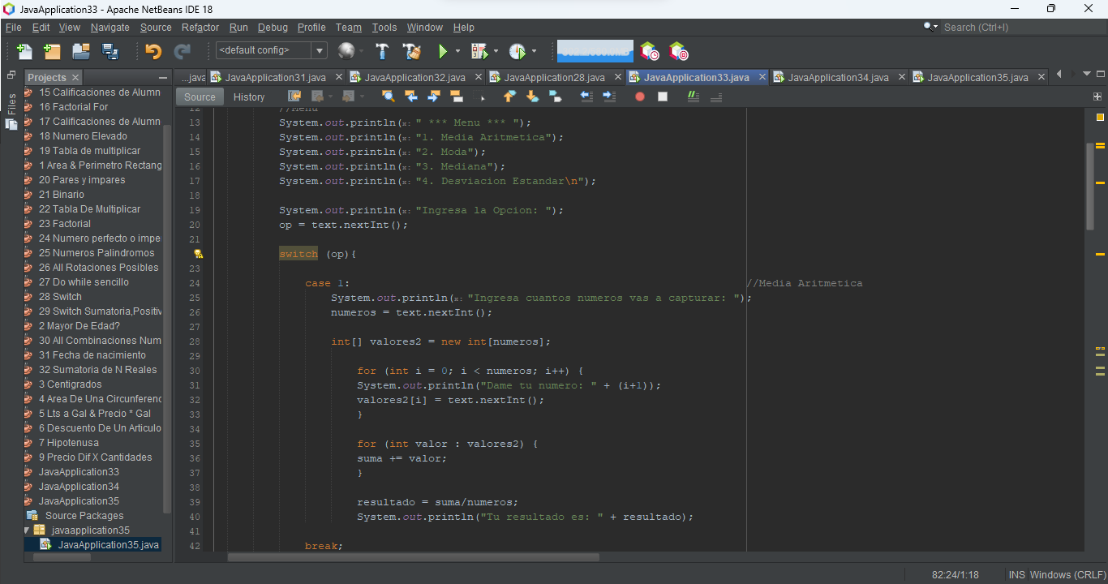Repetir el proceso si se elige 1

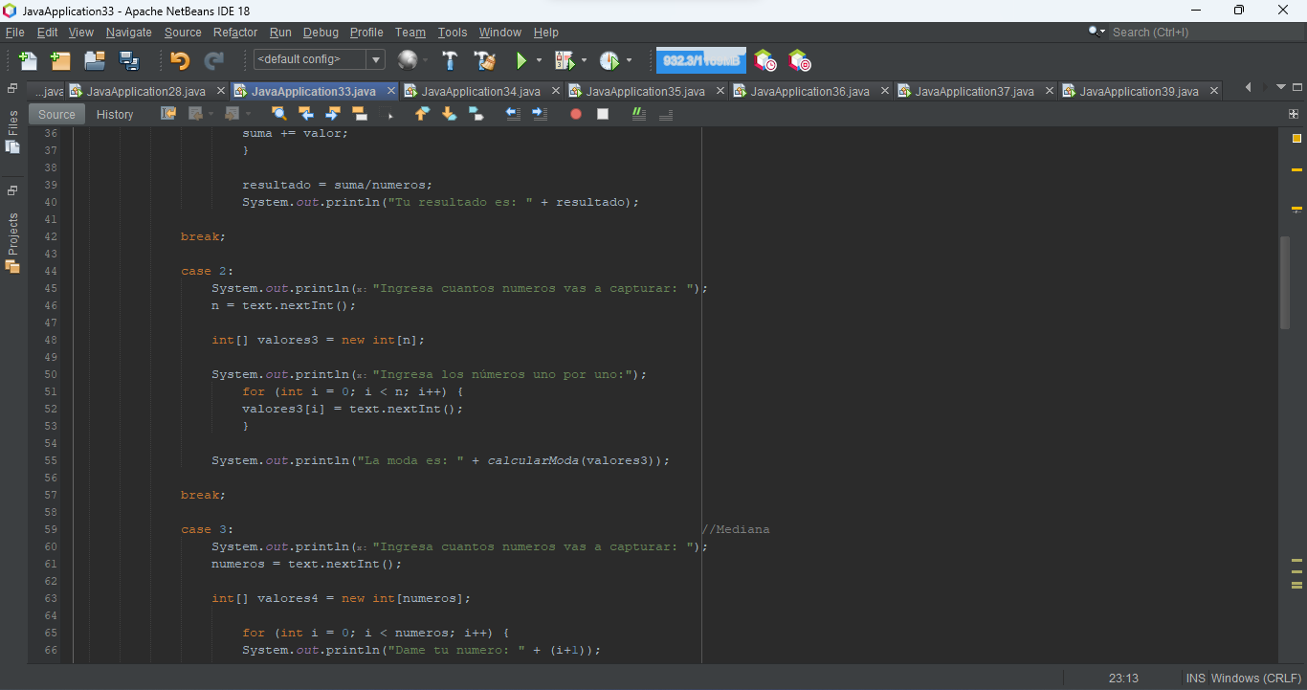

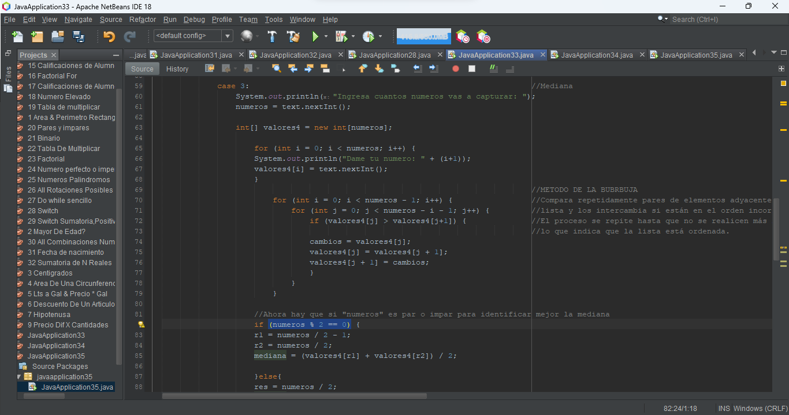

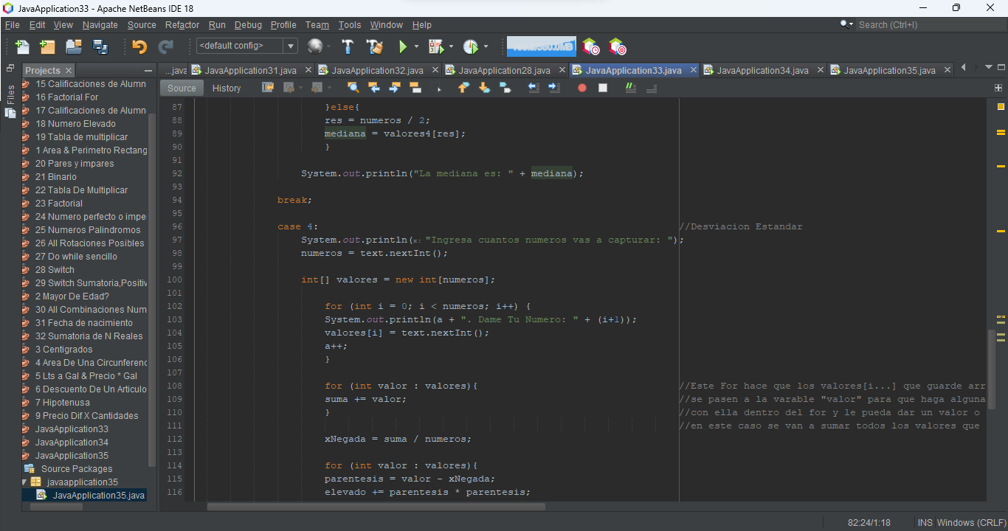

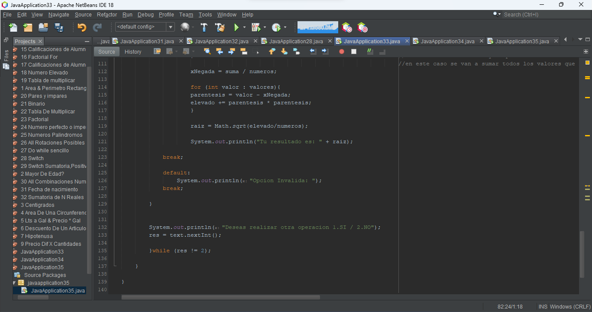

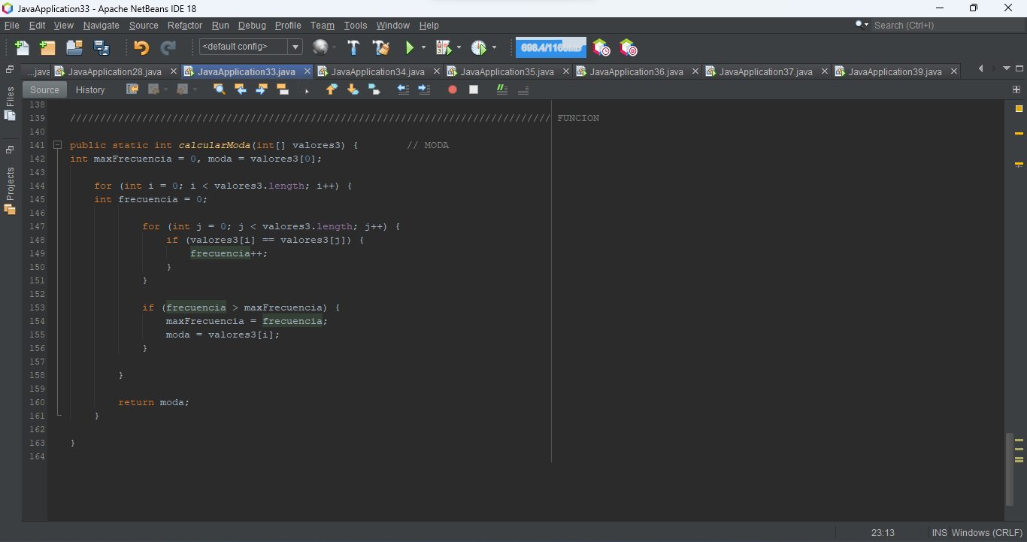

Código Fuente’

public static void main(String[] args) {

Scanner text = new Scanner(System.in);

int n=0, numeros=0, res=0, a=1, op=0, cambios=0, r1=0, r2=0, numero=0;

double raiz=0, elevado=0, parentesis=0, xNegada=0, suma=0, resultado=0, mediana=0;

do{

//Menu

System.out.println(" *** Menu *** ");

System.out.println("1. Media Aritmetica");

System.out.println("2. Moda");

System.out.println("3. Mediana");

System.out.println("4. Desviacion Estandar\n");

System.out.println("Ingresa la Opcion: ");

op = text.nextInt();

switch (op){

case 1: //Media Aritmetica

System.out.println("Ingresa cuantos numeros vas a capturar: ");

numeros = text.nextInt();

int[] valores2 = new int[numeros];

for (int i = 0; i < numeros; i++) {

System.out.println("Dame tu numero: " + (i+1));

valores2[i] = text.nextInt();

}

for (int valor : valores2) {

suma += valor;

}

resultado = suma/numeros;

System.out.println("Tu resultado es: " + resultado);

break;

case 2:

System.out.println("Ingresa cuantos numeros vas a capturar: ");

n = text.nextInt();

int[] valores3 = new int[n];

System.out.println("Ingresa los números uno por uno:");

for (int i = 0; i < n; i++) {

valores3[i] = text.nextInt();

}

System.out.println("La moda es: " + calcularModa(valores3));

break;

case 3: //Mediana

System.out.println("Ingresa cuantos numeros vas a capturar: ");

numeros = text.nextInt();

int[] valores4 = new int[numeros];

for (int i = 0; i < numeros; i++) {

System.out.println("Dame tu numero: " + (i+1));

valores4[i] = text.nextInt();

}

//METODO DE LA BUBRBUJA

for (int i = 0; i < numeros - 1; i++) { //Compara repetidamente pares de elementos adyacentes en una

for (int j = 0; j < numeros - i - 1; j++) { //lista y los intercambia si están en el orden incorrecto;

if (valores4[j] > valores4[j+1]) { //El proceso se repite hasta que no se realicen más intercambios,

//lo que indica que la lista está ordenada.

cambios = valores4[j];

valores4[j] = valores4[j + 1];

valores4[j + 1] = cambios;

}

}

}

//Ahora hay que si "numeros" es par o impar para identificar mejor la mediana

if (numeros % 2 == 0) {

r1 = numeros / 2 - 1;

r2 = numeros / 2;

mediana = (valores4[r1] + valores4[r2]) / 2;

}else{

res = numeros / 2;

mediana = valores4[res];

}

System.out.println("La mediana es: " + mediana);

break;

case 4: //Desviacion Estandar

System.out.println("Ingresa cuantos numeros vas a capturar: ");

numeros = text.nextInt();

int[] valores = new int[numeros];

for (int i = 0; i < numeros; i++) {

System.out.println(a + ". Dame Tu Numero: " + (i+1));

valores[i] = text.nextInt();

a++;

}

for (int valor : valores){ //Este For hace que los valores[i...] que guarde arriba

suma += valor; //se pasen a la varable "valor" para que haga alguna operacion

} //con ella dentro del for y le pueda dar un valor o algo a cada 1

//en este caso se van a sumar todos los valores que le di

xNegada = suma / numeros;

for (int valor : valores){

parentesis = valor - xNegada;

elevado += parentesis * parentesis;

}

raiz = Math.sqrt(elevado/numeros);

System.out.println("Tu resultado es: " + raiz);

break;

default:

System.out.println("Opcion Invalida: ");

break;

}

System.out.println("Deseas realizar otra operacion 1.SI / 2.NO");

res = text.nextInt();

}while (res != 2);

}

//////////////////////////////////////////////////////////////////////////////// FUNCION

public static int calcularModa(int[] valores3) { // MODA

int maxFrecuencia = 0, moda = valores3[0];

for (int i = 0; i < valores3.length; i++) {

int frecuencia = 0;

for (int j = 0; j < valores3.length; j++) {

if (valores3[i] == valores3[j]) {

frecuencia++;

}

}

if (frecuencia > maxFrecuencia) {

maxFrecuencia = frecuencia;

moda = valores3[i];

}

}

return moda;

}

}